Федеральное государственное автономное образовательное учреждение высшего образования «Пермский государственный национальный исследовательский университет»

ОТЧЕТ
по лабораторной работе №1
по предмету "Операционные системы"

Выполнил: Проверил:
студент 2 курса ИКНТ группы ИТ-1 преподаватель ПГНИУ по ОС
Феофилов Михаил Андреевич Данилов Артём Сергеевич
(подпись студента) (подпись преподавателя)

г. Пермь
2025
- Постановка задания
Лабораторная работа №1 состоит из трех частей:
- Напишите программу sys-info-win для ОС Windows, которая бы выводила в консоль информацию о компьютере на котором она запущена.
- Напишите программу sys-info-linux для ОС Linux, которая бы выводила в консоль информацию о компьютере, на котором запущена.
- Разработайте класс `SysInfo`, предоставляющий методы для получения информации о системе из заданий. Класс должен быть возможно скомпилировать как под Windows, так и под Linux. Разработайте на основе этого класса консольное приложение sys-info, выводящее в консоль информацию о компьютере и операционной системе.
- Процесс решения
Для выполнения лабораторной работы в начале ознакомился с WinAPI и его функциями, после чего написал программу для OC Windows.
Для написания программы, предназначенной для OC Linux, я изучил системные вызовы Linux, конфигурационные файлы, файловую систему.
Для написания кроссплатформенной программы, я написал класс ‘SysInfo’, для него написал аналогичные методы из первых двух заданий. Каждая программа была написана на языке программирования C++.
Также я подготовился к теоретической части лабораторной, используя лекции и интернет.

- Результаты запусков
sys-info-win:
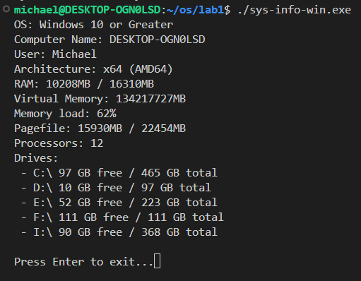

sys-info-linux:
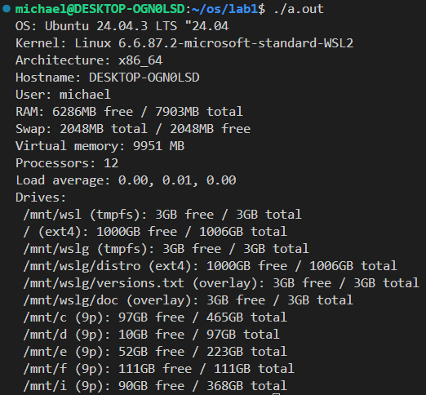

sys-info-crossplatform:
Для OC Windows:
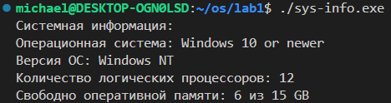

Для OC Linux:
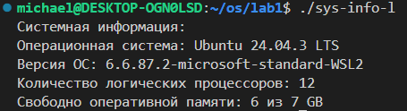

- Выводы:
Я получил опыт работы с WinAPI и его функциями; с операционной системой Linux и ее системными вызовами, файловой системой и прочим. Научился писать кроссплатформенное приложение, приобрел очередной опыт написания программ на C++. Узнал больше про операционные системы и о том как они устроены.
- Приложение
sys-info-win:

#include <windows.h>
#include <versionhelpers.h>
#include <psapi.h>
#include <iostream>
#include <string>
#include <iomanip>
#include <pdh.h>

using namespace std;

#pragma comment(lib, "pdh.lib")
#pragma comment(lib, "advapi32.lib")
//#pragma comment(linker, "\"/manifestdependency:type='win32' name='Microsoft.Windows.Common-Controls' version='6.0.0.0' processorArchitecture='*' publicKeyToken='6595b64144ccf1df' language='*'\"")

class SystemInfo {
public:
void PrintSystemInfo() {
PrintOSInfo();
PrintComputerInfo();
PrintArchitecture();
PrintMemoryInfo();
PrintProcessorInfo();
PrintDrivesInfo();
}

private:
void PrintOSInfo(){
cout << "OS: ";
if (IsWindows10OrGreater()){
cout << "Windows 10 or Greater";
} else if (IsWindows8Point1OrGreater()){
cout << "Windows 8.1";
} else if (IsWindows8OrGreater()){
cout << "Windows 8";
} else if (IsWindows7OrGreater()){
cout << "Windows 7";
} else {
cout << "Older Windows version";
}
cout << endl;
}

void PrintComputerInfo() {
CHAR computerName[MAX_COMPUTERNAME_LENGTH + 1];
DWORD size = sizeof(computerName);

if (GetComputerNameA(computerName, &size)) {
std::cout << "Computer Name: " << computerName << std::endl;
}

CHAR userName[256];
DWORD userNameSize = sizeof(userName);

if (GetUserNameA(userName, &userNameSize)) {
std::cout << "User: " << userName << std::endl;
}
}

void PrintArchitecture(){
SYSTEM_INFO sysInfo;
GetSystemInfo(&sysInfo);

cout << "Architecture: ";
switch(sysInfo.wProcessorArchitecture){
case PROCESSOR_ARCHITECTURE_AMD64:
cout << "x64 (AMD64)";
break;
case PROCESSOR_ARCHITECTURE_ARM64:
cout << "ARM64";
break;
case PROCESSOR_ARCHITECTURE_INTEL:
cout << "x86";
break;
default:
cout << "Unknown";
break;
}
cout << endl;
}

void PrintMemoryInfo(){
MEMORYSTATUSEX memInfo;
memInfo.dwLength = sizeof(MEMORYSTATUSEX);

if (GlobalMemoryStatusEx(&memInfo)){
DWORDLONG totalRam = memInfo.ullTotalPhys / (1024 * 1024);
DWORDLONG usedRam = (memInfo.ullTotalPhys - memInfo.ullAvailPhys) / (1024 * 1024);

cout << "RAM: " << usedRam << "MB / " << totalRam << "MB" << endl;

DWORDLONG totalVirtual = memInfo.ullTotalVirtual / (1024 * 1024);
cout << "Virtual Memory: " << totalVirtual << "MB" << endl;

cout << "Memory load: " << memInfo.dwMemoryLoad << "%" << endl;
}

PERFORMANCE_INFORMATION perfInfo;
perfInfo.cb = sizeof(perfInfo);

if (GetPerformanceInfo(&perfInfo, sizeof(perfInfo))){
DWORDLONG totalPagefile = perfInfo.CommitLimit * perfInfo.PageSize / (1024 * 1024);
DWORDLONG usedPagefile = perfInfo.CommitTotal * perfInfo.PageSize / (1024 * 1024);

cout << "Pagefile: " << usedPagefile << "MB / " << totalPagefile << "MB" << endl;
}
}

void PrintProcessorInfo(){
SYSTEM_INFO sysInfo;
GetSystemInfo(&sysInfo);
cout << "Processors: " << sysInfo.dwNumberOfProcessors << endl;
}

void PrintDrivesInfo(){
cout << "Drives: " << endl;

DWORD drives = GetLogicalDrives(); // Получение битовой маски дисков.

for (char drive = 'A'; drive <= 'Z'; drive++){
if (drives & 1) {
string rootPath = string(1, drive) + ":\\";
ULARGE_INTEGER freeBytes, totalBytes, totalFreeBytes;

if (GetDiskFreeSpaceExA(rootPath.c_str(), &freeBytes, &totalBytes, &totalFreeBytes)){
DWORDLONG freeGB = totalFreeBytes.QuadPart / (1024 * 1024 * 1024);
DWORDLONG totalGB = totalBytes.QuadPart / (1024 * 1024 * 1024);

cout << " - " << drive << ":\\ " << freeGB << " GB free / " << totalGB << " GB total" << endl;
}
}
drives >>=1;
}

}

};

int main(){

// SetConsoleOutputCP(CP_UTF8);
// SetConsoleCP(CP_UTF8);
SystemInfo sysInfo;
sysInfo.PrintSystemInfo();

cout << "\nPress Enter to exit...";
cin.get();

return 0;
}

sys-info-linux

#include <iostream>
#include <fstream>
#include <string>
#include <sstream>
#include <vector>
#include <iomanip>
#include <sys/utsname.h>
#include <sys/sysinfo.h>
#include <sys/statvfs.h>
#include <mntent.h>
#include <unistd.h>
#include <pwd.h>

using namespace std;

class LinuxSystemInfo {
public:
void PrintSystemInfo() {
PrintOSInfo();
PrintKernelInfo();
PrintArchitecture();
PrintHostname();
PrintUserInfo();
PrintMemoryInfo();
PrintProcessorInfo();
PrintLoadAverage();
PrintDrivesInfo();
}

private:
void PrintOSInfo(){
ifstream osRelease("/etc/os-release");
if (osRelease.is_open()){
string line;
string name, version;

while(getline(osRelease, line)){
if (line.find("PRETTY_NAME=") == 0){
name = line.substr(13, line.length() - 14);
} else if (line.find("VERSION_ID=") == 0){
version = line.substr(11, line.length() - 12);
}
}

if (!name.empty()){
cout << "OS: " << name;
if (!version.empty()){
cout << " " << version;
}
cout << endl;
return;
}
}
}

void PrintKernelInfo(){
struct utsname unameData;
if (uname(&unameData) == 0){
cout << "Kernel: " << unameData.sysname << " " << unameData.release << endl;
}

}

void PrintArchitecture(){
struct utsname unameData;
if (uname(&unameData) == 0){
cout << "Architecture: " << unameData.machine << endl;
}
}

void PrintHostname(){
struct utsname unameData;
if (uname(&unameData) == 0){
cout << "Hostname: " << unameData.nodename << endl;
}
}

void PrintUserInfo(){
char *username = getlogin();
if (username != nullptr){
cout << "User: " << username << endl;
} else {
struct passwd *pw = getpwuid(getuid());
if (pw != nullptr){
cout << "User: " << pw->pw_name << endl;
}
}
}

void PrintMemoryInfo(){
struct sysinfo si;
if (sysinfo(&si) == 0){
unsigned long totalRAM = si.totalram * si.mem_unit / (1024 * 1024);
unsigned long freeRAM = si.freeram * si.mem_unit / (1024 * 1024);
cout << "RAM: " << freeRAM << "MB free / " << totalRAM << "MB total" << endl;

unsigned long totalSwap = si.totalswap * si.mem_unit / (1024 * 1024);
unsigned long freeSwap = si.freeswap * si.mem_unit / (1024 * 1024);
cout << "Swap: " << totalSwap << "MB total / " << freeSwap << "MB free" << endl;

unsigned long totalVirtual = totalRAM + totalSwap;
cout << "Virtual memory: " << totalVirtual << " MB" << endl;
}
}

void PrintProcessorInfo(){
cout << "Processors: " <<get_nprocs() << endl;
}

void PrintLoadAverage(){
ifstream loadavg("/proc/loadavg");
if(loadavg.is_open()){
string line;
if (getline(loadavg, line)){
istringstream iss(line);
string load1, load5, load15;
iss >> load1 >> load5 >> load15;
cout << "Load average: " << load1 << ", " << load5 << ", " << load15 << endl;
}
}
}

void PrintDrivesInfo(){
cout << "Drives: " << endl;

FILE *mtab = setmntent("/proc/mounts", "r");
if (mtab == nullptr){
cout << " Unable to read mount information" << endl;
return;
}

struct mntent *entry;
while ((entry = getmntent(mtab)) != nullptr){
string mountPoint = entry->mnt_dir;
string fsType = entry->mnt_type;

if(mountPoint == "/" || mountPoint.find("/mnt/") == 0){
struct statvfs vfs;
if (statvfs(mountPoint.c_str(), &vfs) == 0){
unsigned long totalGB = (vfs.f_blocks * vfs.f_frsize) / (1024 * 1024 * 1024);
unsigned long freeGB = (vfs.f_bfree * vfs.f_frsize) / (1024 * 1024 * 1024);

if (totalGB > 0){
cout << " " << mountPoint << " (" << fsType << "): " << freeGB << "GB free / " << totalGB << "GB total" << endl;
}
}
}
}

endmntent(mtab);

}

};

int main(){
LinuxSystemInfo sysInfo;
sysInfo.PrintSystemInfo();
return 0;
}

sys-info-crossplatform

#include <iostream>
#include <string>
#include <cstdint>

using namespace std;

#ifdef _WIN32
#include <windows.h>
#include <versionhelpers.h>
#include <psapi.h>
#pragma comment(lib, "psapi.lib")
#elif __linux__
#include <sys/utsname.h>
#include <sys/sysinfo.h>
#include <fstream>
#include <sstream>
#endif

class SysInfo {
public:
string GetOSName() const {
#ifdef _WIN32
return GetWindowsOSName();
#elif __linux__
return GetLinuxOSName();
#else
return "Unknown OS";
#endif
}

string GetOSVersion() const {
#ifdef _WIN32
return GetWindowsOSVersion();
#elif __linux__
return GetLinuxOSVersion();
#else
return "Unknown Version";
#endif
}

uint64_t GetFreeMemory() const {
#ifdef _WIN32
return GetWindowsFreeMemory();
#elif __linux__
return GetLinuxFreeMemory();
#else
return 0;
#endif
}

uint64_t GetTotalMemory() const {
#ifdef _WIN32
return GetWindowsTotalMemory();
#elif __linux__
return GetLinuxTotalMemory();
#else
return 0;
#endif
}

unsigned GetProcessorCount() const {
#ifdef _WIN32
return GetWindowsProcessorCount();
#elif __linux__
return GetLinuxProcessorCount();
#else
return 0;
#endif
}

private:

#ifdef _WIN32
string GetWindowsOSName() const {
if (IsWindows10OrGreater()) return "Windows 10 or newer";
if (IsWindows8Point1OrGreater()) return "Windows 8.1";
if (IsWindows8OrGreater()) return "Windows 8";
if (IsWindows7OrGreater()) return "Windows 7";
return "Windows";
}

string GetWindowsOSVersion() const {
return "Windows NT";
}

uint64_t GetWindowsFreeMemory() const {
MEMORYSTATUSEX memInfo;
memInfo.dwLength = sizeof(MEMORYSTATUSEX);
if (GlobalMemoryStatusEx(&memInfo)) {
return memInfo.ullAvailPhys / (1024*1024*1024);
}
return 0;
}

uint64_t GetWindowsTotalMemory() const {
MEMORYSTATUSEX memInfo;
memInfo.dwLength = sizeof(MEMORYSTATUSEX);
if (GlobalMemoryStatusEx(&memInfo)) {
return memInfo.ullTotalPhys / (1024*1024*1024);
}
return 0;
}

unsigned GetWindowsProcessorCount() const {
SYSTEM_INFO sysInfo;
GetSystemInfo(&sysInfo);
return sysInfo.dwNumberOfProcessors;
}
#endif

#ifdef __linux__
string GetLinuxOSName() const {
ifstream osRelease("/etc/os-release");
if (osRelease.is_open()) {
string line;
while (getline(osRelease, line)) {
if (line.find("PRETTY_NAME=") == 0) {
return line.substr(13, line.length() - 14);
}
}
}
return "Linux";
}

string GetLinuxOSVersion() const {
struct utsname unameData;
if (uname(&unameData) == 0) {
return string(unameData.release);
}
return "Unknown Version";
}

uint64_t GetLinuxFreeMemory() const {
struct sysinfo si;
if (sysinfo(&si) == 0) {
return (si.freeram * si.mem_unit) / (1024*1024*1024);
}
return 0;
}

uint64_t GetLinuxTotalMemory() const {
struct sysinfo si;
if (sysinfo(&si) == 0) {
return (si.totalram * si.mem_unit) / (1024*1024*1024);
}
return 0;
}

unsigned GetLinuxProcessorCount() const {
return get_nprocs();
}
#endif
};

int main() {
#ifdef _WIN32
SetConsoleOutputCP(CP_UTF8);
#endif

SysInfo sysInfo;

cout << "Системная информация: " << endl;
cout << "Операционная система: " << sysInfo.GetOSName() << endl;
cout << "Версия ОС: " << sysInfo.GetOSVersion() << endl;
cout << "Количество логических процессоров: " << sysInfo.GetProcessorCount() << endl;
cout << "Свободно оперативной памяти: " << (sysInfo.GetFreeMemory()) << " из " << (sysInfo.GetTotalMemory()) << " GB" << endl;

return 0;
}

